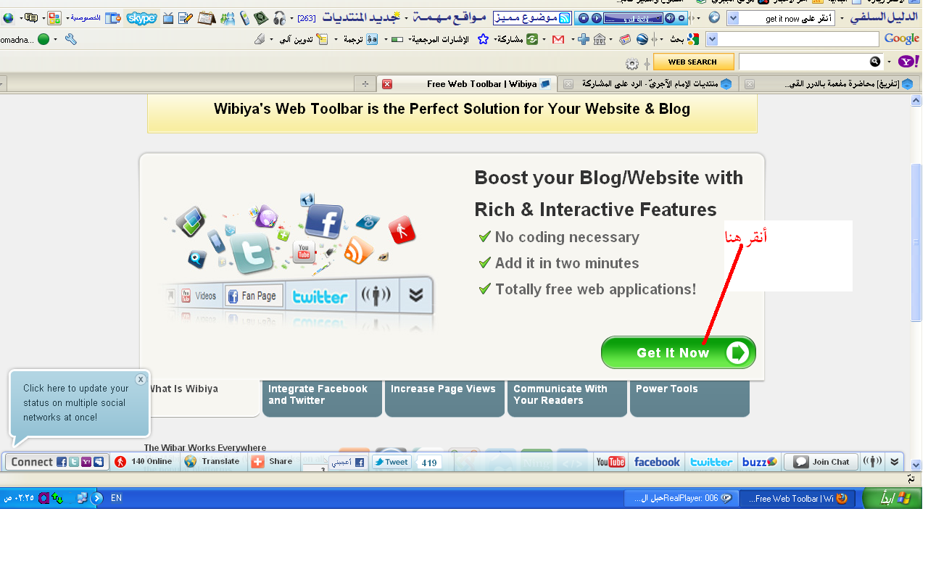

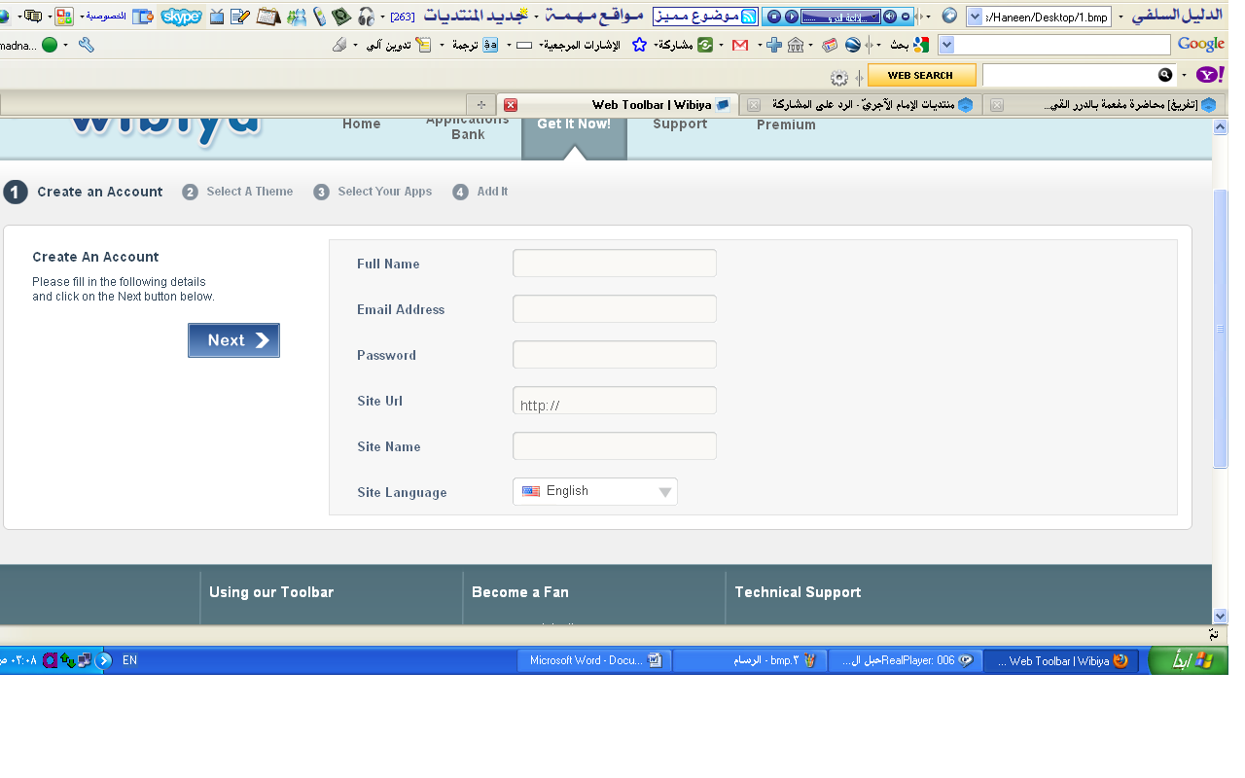

هنا الاسم

البريد
كلمة السر
رابط الموقع
اسم الموقع
ثم انقر هنا

اختر اللغة

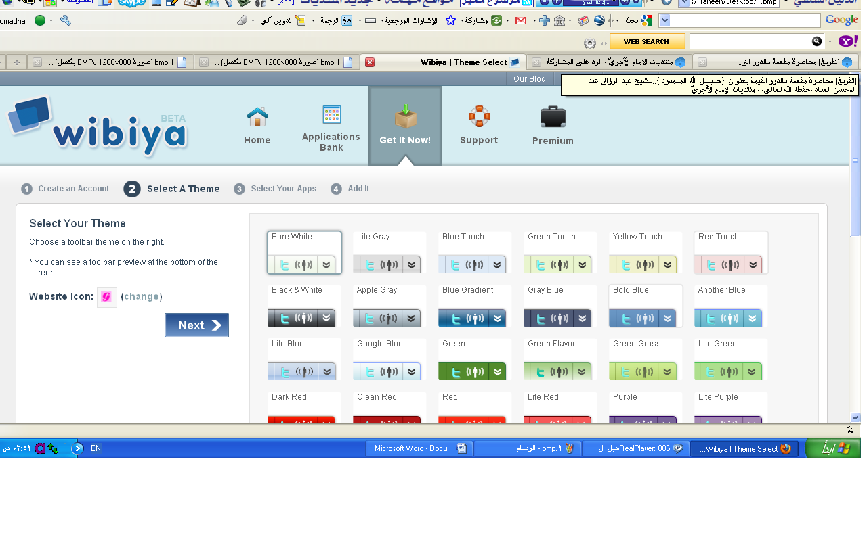

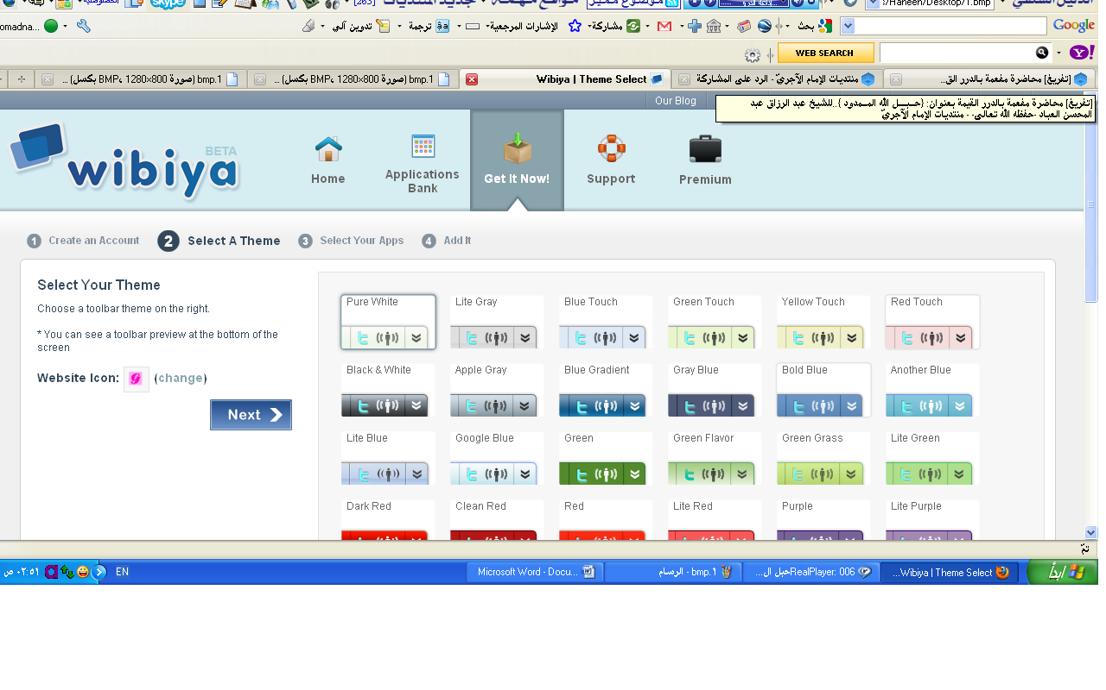
(1)ثم اختر اللون الذي يناسبك

ثم انقر على

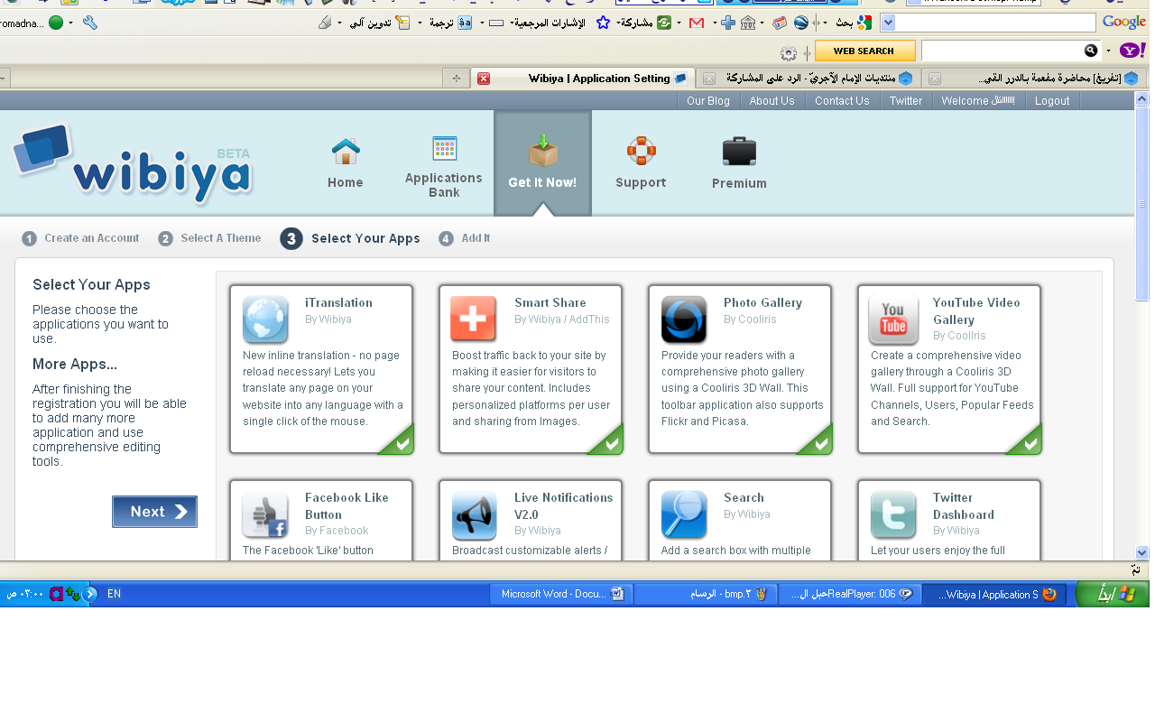
ثم اختر التطبيقات التي تريدها

ثم انقر هنا

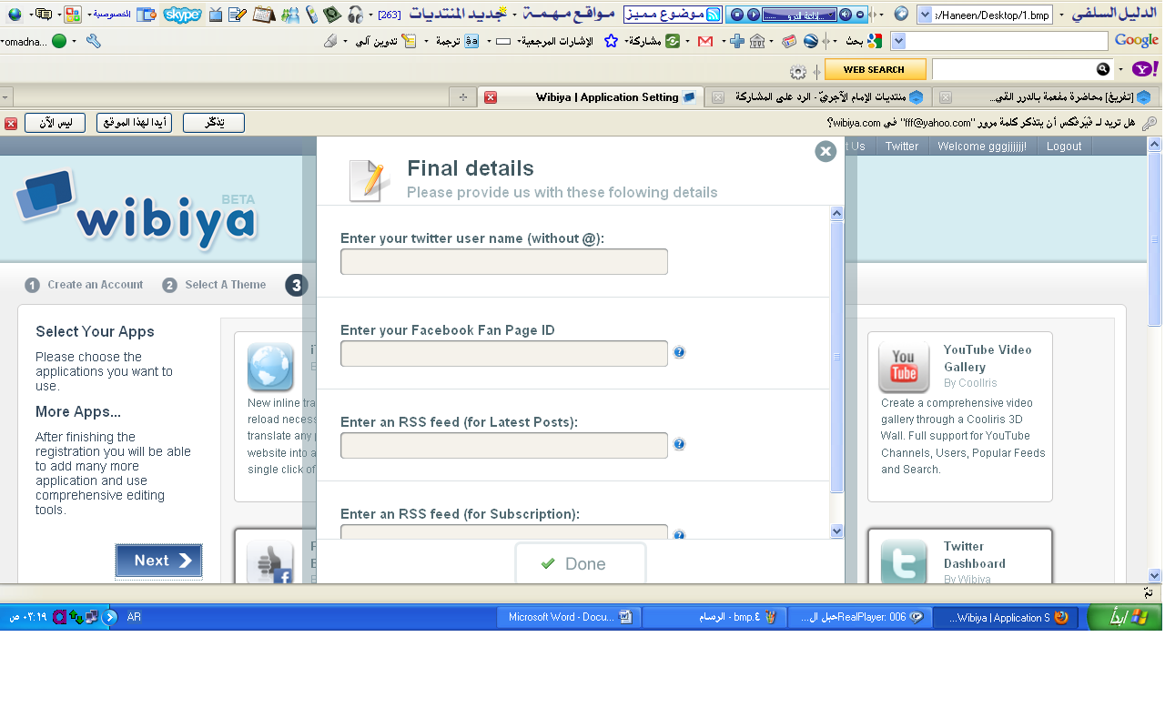

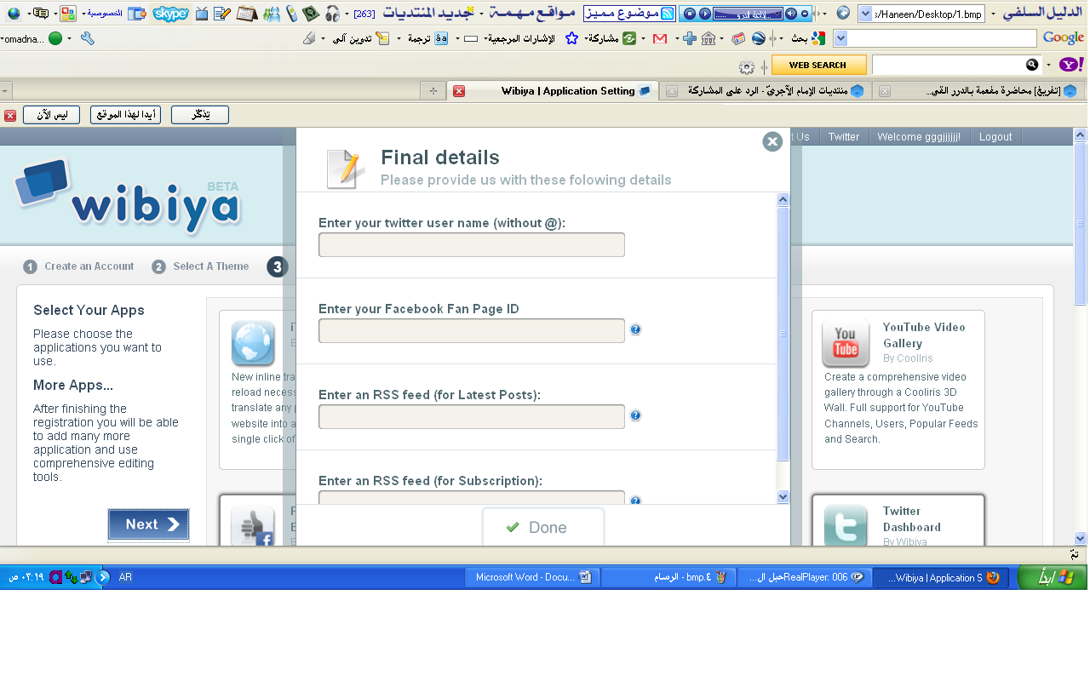
ثم قم بتعبئة باقي البيانات مثلا اسمك في تويتر وغيرها من البيانات

